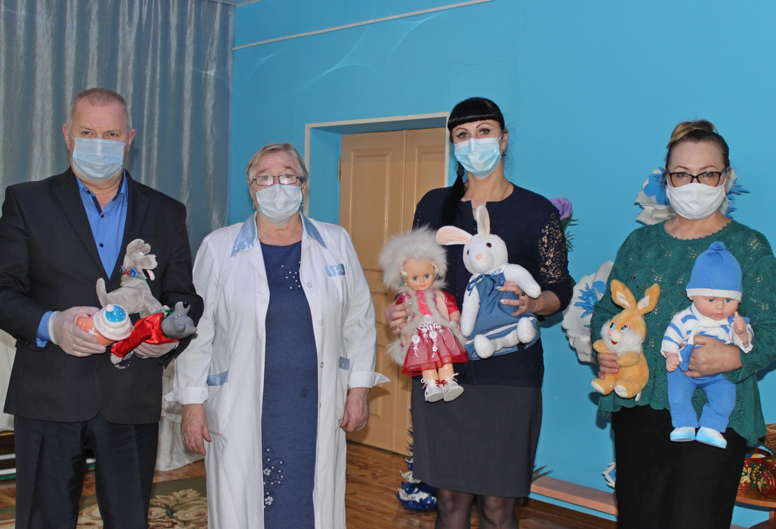
Поддержка акции «Радость в детских руках». Депутатами Совета народных депутатов Полысаевского городского округа приобретены и вручены книги, игрушки Детскому Дому ребенка «Родничок»
